城东街道社区卫生服务中心简介
泉州市丰泽区城东街道社区卫生服务中心是由丰泽区城东卫生院转型改制而成的全民所有制非营利性、公益性的医疗机构，是丰泽区医保定点医疗机构和儿童计划免疫预防接种点。中心承担着辖区5万多常住居民及流动人口的预防、保健、康复、健康教育、基本医疗、计划生育技术指导等卫生服务。服务辖区包括：浔美、西福、庄任、金屿、凤屿、东星、埭头、霞美、前头、新前、铁路、通源、通海等13个社区。
（一）基本情况
中心现有在岗职工58人，其中高级职称3人，中级职称16人，初级职称及以下39人。设有急诊室、全科诊室、妇科诊室、中医诊室、预防保健室、妇幼保健室、儿童保健室、化验室、B超心电图室等科室。
中心配有全自动生化仪、全自动血液分析仪、产后康复治疗仪、三次预真空高温灭菌器、心电监护仪、听力筛查仪、视力筛查仪、经皮黄疸仪、进口B超诊断仪、西门子彩色多普勒超声波诊断仪、电子阴道镜、微电脑脊柱牵引康复床，多功能颈椎牵引治疗仪、旋磁光子热疗仪、生物刺激反馈仪、微波治疗仪、超声波治疗仪、低频脉冲脉痉肌治疗仪、儿童综合素质测试仪、听力筛查仪、视力筛查仪、超声骨密度测定仪、动态心电分析系统等先进医疗设备。
（二）服务范围
1.一般常见病、多发病的诊疗护理以及高血压、糖尿病、脑卒中等诊断明确的慢性病的治疗和护理。
2.提供社区现场应急救护、转诊服务和家庭出诊、家庭护理、家庭病床等家庭医疗服务。
3.康复医疗服务：对颈腰椎痛、偏瘫、风湿疼痛、肩周炎、腰腿痛等疾病康复治疗。
4.提供社区健康教育，慢病预防控制、心理健康指导、妇女保健、儿童保健、老年保健、残疾康复指导、计生技术指导及处理辖区内突发公共卫生事件等社区公共卫生服务。
我们将本着“社区卫生服务，健康千家万户”的指导思想，扎根社区，为社区居民提供便捷、安全、有效、价廉的持续性、综合性、可及性、人性化及个性化的基本卫生服务。
地 址：丰泽区城东街道浔美工业区浔丰路247号
接诊时间：
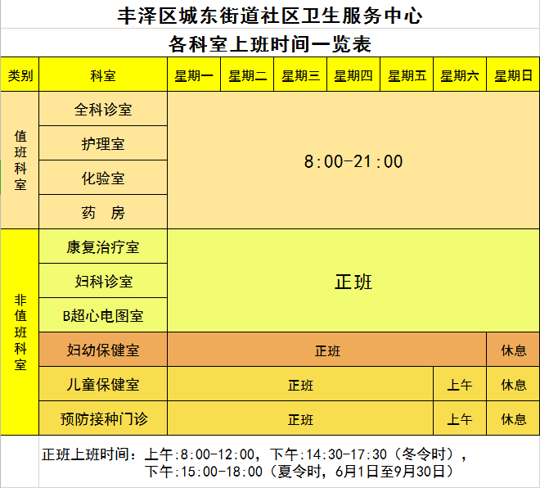
电 话：
